2. Koliko je posto od svih sudionika na školskom sportskom natjecanju bilo djevojčica, ako su sudjelovale 24 djevojčice i 96 dječaka?
3. Od 31 kg šljiva dobije se 28 kg pekmeza. Koliko će se pekmeza dobiti od 124 kg šljiva?
4.Berbu grožđa u vinogradu 8 radnika obavi za 12 sati. Koliko bi radnika radeći istim tempom berbu obavilo za 4 sata?
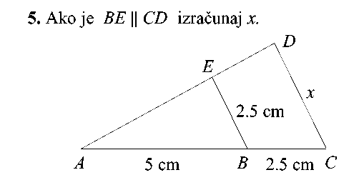

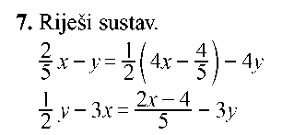
6.Stup ulične rasvjete visine 18 m baca sjenu duljine 15 m. U isto vrijeme pored njega prometni znak baca sjenu dugu 1.25 m. Koliko je visok prometni znak?
8. Riješi sustav.
5(x + y) ─ 19 = 5 + 3 y + x ─ 2x + 10y + 16 = 12 + 2y + 2x
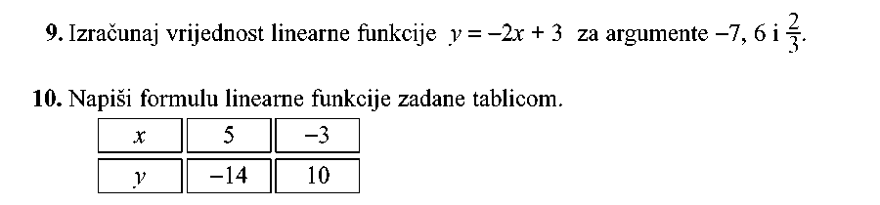

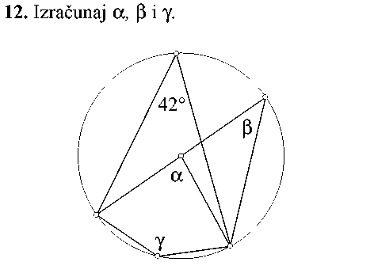
11. Ante ima 50 sličica više od Stipe. Kada bi Ante imao dva puta više, a Stipe tri puta više sličica imali bi zajedno 300 sličica. Koliko sličica ima svaki dječak?

13.Izračunaj opseg kružnog isječka kružnice radijusa 4 cm kojem je pridružen središnji kut od 30°.

